图书馆新书导读184期
- 题名：AP微积分BC 5分制胜  作者：(美) William Ma编著  出版社：西安交通大学出版社  出版年：2016  索书号：O13-44/234:2  馆藏地：第六借阅室  导读： 《AP微积分BC5分制胜》共分5步，帮助考生了解AP考试以及自身水平，培养考试技巧，复习重点难点，建立应考信心。  全书详细介绍了AP考试特点，并提供了三种不同的备考方案，方便考生根据自身情况制定复习计划。诊断测试附有详细答案和解析，方便考生查缺补漏。此外，还为各种类型的考题提供了应试技巧，让考生备考事半功倍。考点复习部分共有十章，涵盖所有AP微积分BC考点，每章包括微积分概念释义以及详细例题解析，考生复习可做到有的放矢。 | 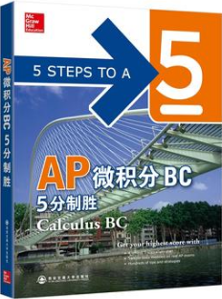

 | - 题名：2018考研数学历年真题名师点评,数学二  作者：胡金德, 谭泽光, 梁恒主编  出版社：北京航空航天大学出版社  出版年：2017  索书号：O13-44/234:2  馆藏地：第六借阅室  导读： 本书精心编排了2001年至2017年共17年的数学二考研真题，依照考试大纲的要求，按知识点对所有题目进行讲解，体系清晰，分析细致，讲解详尽，便于考生系统复习。本书可作为广大考生复习阶段模拟练习的重要题库，起到查漏补缺、指导复习方向的作用。  本书可供将参加2018年研究生入学考试数学二的考生备考使用。 | 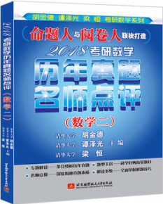
③题名：模式识别及MATLAB实现  作者：杨杰主编  出版社：电子工业出版社  出版年：2017  索书号：O235/6  馆藏地：第六借阅室  导读：本书主要介绍模式识别的基础知识、基本方法、程序实现和典型实践应用。全书共9章。第1章介绍模式识别的基本概念、基础知识；第2章介绍贝叶斯决策理论；第3章介绍概率密度函数的参数估计；第4章介绍非参数判别分类方法；第5章介绍聚类分析；第6章介绍特征提取与选择；第7章介绍模糊模式识别；第8章介绍神经网络在模式识别中的应用；第9章介绍模式识别的工程应用。每章的内容安排从问题背景引入，讲述基本内容和方法，到实践应用（通过MATLAB软件编程）。 |  | 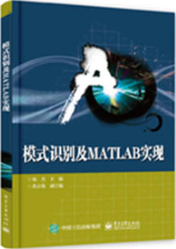

④题名：道路照明:理论、技术与应用  作者：(荷) 乌特·范波莫著  出版社：机械工业出版社  出版年：2017  索书号：U491.5/19  馆藏地：第六借阅室  导读：本书概述了现代道路照明技术的基础原理，并向读者提供了如何在实践中运用这些原理的知识。对道路照明的主题提出了彻底、全新的方式方法，反映了道路照明技术是如何紧跟光源技术，尤其是固态光源技术飞速发展变化和能源环境意识日益提高的脚步。书中从光源、灯具、道路、人眼视觉等角度入手，重点介绍道路照明、光污染控制以及隧道照明相关的理论原理、应用技术、视觉功能以及国际标准建议等，还包括了道路照明的设计、计算、测量以及使用维护等方面的技术知识。 | 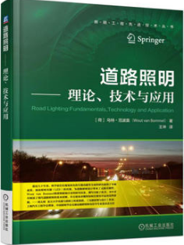

⑤题名：环境与你  作者：(美) Norm Christensen著  出版社：电子工业出版社  出版年：2017  索书号：X/54  馆藏地：第六借阅室  导读： 环境科学是研究环境的物理、化学、生物三个部分的学科，也是一门研究人类社会发展活动与环境演化规律之间相互作用关系，寻求人类社会与环境协同演化、持续发展途径与方法的的科学。本书内容包括环境、持续性和科学，环境伦理、经济和政策、环境学、有机体、人口生态和演化，人类污染增长，生态群落，生态学，气候变化，农业与食品生态，森林，不可再生能源与电力，可再生能源和电能消耗，城市生态，水资源管理，环境与人类健康等。 | 